Załącznik nr 2: Harmonogram płatności

Nazwa i adres Beneficjenta (miejsce i data)
Nazwa i nr Projektu

Rok | Kwartał | Miesiąc | Wydatki kwalifikowalne | Dofinansowanie
 | Suma kwartał X
 |  | -
Razem dla rok XXXX
Ogółem
ć
Załącznik nr 3: Oświadczenie o kwalifikowalności VAT

………………………….. …………………..
Nazwa i adres Beneficjenta (miejsce i data)

OŚWIADCZENIE O KWALIFIKOWALNOŚCI VAT

Oświadczam/my że na dzień złożenia wniosku o dofinansowanie projektu pt. ..(nazwa projektu) …….. w odpowiedzi na konkurs nr ….(numer konkursu)… prowadzony w ramach Regionalnego Programu Operacyjnego Województwa Podkarpackiego na lata 2014-2020 ………………..(nazwa Beneficjenta oraz status prawny) …………. nie może odzyskać
w żaden sposób kosztu podatku VAT, którego wysokość została zawarta we wniosku
w części „szczegółowy budżet projektu”.
Jednocześnie .......................(nazwa Beneficjenta)................. zobowiązuje się do zwrotu zrefundowanej w ramach Projektu............. (nazwa i nr projektu) .......................................... części podatku VAT ze środków unijnych jeżeli zaistnieją przesłanki umożliwiające odzyskanie tego podatku.

Zobowiązuje się również do udostępniania dokumentacji finansowo-księgowej oraz udzielania uprawnionym organom kontrolnym informacji umożliwiających weryfikację kwalifikowalności podatku VAT.

…………………………
(podpis i pieczęć)
ć
Załącznik nr 4: Lista wytycznych horyzontalnych oraz programowych

- Wytyczne Ministra Infrastruktury i Rozwoju w zakresie kwalifikowalności wydatków w ramach Europejskiego Funduszu Rozwoju Regionalnego, Europejskiego Funduszu Społecznego oraz Funduszu Spójności na lata 2014-2020;
- Wytyczne Ministra Infrastruktury i Rozwoju w zakresie warunków gromadzenia i przekazywania danych w postaci elektronicznej na lata 2014-2020;
- Wytyczne Ministra Infrastruktury i Rozwoju w zakresie realizacji zasady równości szans i niedyskryminacji, w tym dostępności dla osób z niepełnosprawnościami oraz zasady równości szans kobiet i mężczyzn w ramach funduszy unijnych na lata
2014-2020;
- Wytyczne w zakresie sposobu korygowania i odzyskiwania nieprawidłowych wydatków oraz raportowania nieprawidłowości w ramach programów operacyjnych polityki spójności na lata 2014-2020;
- Wytyczne Ministra Infrastruktury i Rozwoju w zakresie realizacji projektów finansowanych ze środków Funduszu Pracy w ramach programów operacyjnych współfinasowanych z Europejskiego Funduszu Społecznego na lata 2014-2020;
- Wytyczne w zakresie realizacji przedsięwzięć w obszarze włączenia społecznego i zwalczania ubóstwa z wykorzystaniem środków Europejskiego Funduszu Społecznego i Europejskiego Funduszu Rozwoju Regionalnego na lata 2014-2020;
- Wytyczne w zakresie realizacji przedsięwzięć z udziałem środków Europejskiego Funduszu Społecznego w obszarze przystosowania przedsiębiorców i pracowników do zmian na lata 2014-2020;
- Wytyczne w zakresie realizacji przedsięwzięć z udziałem środków Europejskiego Funduszu Społecznego w obszarze edukacji na lata 2014-2020;
- Wytyczne w zakresie realizacji przedsięwzięć z udziałem środków Europejskiego Funduszu Społecznego w obszarze zdrowia na lata 2014-2020.
- ć
Załącznik nr 5.1: Zakres danych osobowych powierzonych do przetwarzania.
- Zbiór Regionalny Program Operacyjny Województwa Podkarpackiego
na lata 2014-2020
Wnioskodawcy, beneficjenci i partnerzy oraz ich pracownicy, którzy aplikują o środki unijne i realizują projekty w ramach RPO WP 2014-2020
Zakres danych osobowych, wnioskodawców, beneficjentów, partnerów
Lp. | Nazwa
 | Nazwa wnioskodawcy (beneficjenta)
 | Forma prawna
 | Forma własności
 | NIP
 | REGON
 | PKD
Adres siedziby:
Ulica
Nr budynku
Nr lokalu
Kod pocztowy
Miejscowość
Kraj
Województwo
Powiat
Gmina
Telefon
Fax
Adres e-mail
Adres strony www
 | Osoba/y uprawniona/e do podejmowania decyzji wiążących w imieniu wnioskodawcy
Osoba do kontaktów roboczych:
Imię
Nazwisko
Numer telefonu
Adres e-mail
Numer faksu
Adres
Ulica
Nr budynku
Nr lokalu
Kod pocztowy
Miejscowość
 | Partnerzy
 | Nazwa organizacji/instytucji
 | Forma prawna
 | Forma własności
 | NIP
 | REGON
Adres siedziby:
Ulica
Nr budynku
Nr lokalu
Kod pocztowy
Miejscowość
Kraj
Województwo
Powiat
Gmina
Telefon
Fax
Adres e-mail
Adres strony www
 | Osoba/y uprawniona/e do podejmowania decyzji wiążących w imieniu partnera
 | Symbol partnera
Dane związane z badaniem kwalifikowalności wydatków w projekcie
1. | Kwalifikowalność środków w projekcie zgodnie z wytycznymi Ministra Infrastruktury  i Rozwoju w zakresie kwalifikowalności wydatków w ramach Europejskiego Funduszu Rozwoju Regionalnego, Europejskiego Funduszu Społecznego oraz Funduszu Spójności na lata 2014-2020
Dane uczestników instytucjonalnych (w tym osób fizycznych prowadzących jednoosobową działalność gospodarczą)
Lp. | Nazwa
 | Kraj
 | Nazwa instytucji
 | NIP
 | Typ instytucji
 | Województwo
 | Powiat
 | Gmina
 | Miejscowość
 | Ulica
 | Nr budynku
 | Nr lokalu
 | Kod pocztowy
 | Obszar wg stopnia urbanizacji (DEGURBA)
 | Telefon kontaktowy
 | Adres e-mail
 | Data rozpoczęcia udziału w projekcie
 | Data zakończenia udziału w projekcie
 | Czy wsparciem zostali objęci pracownicy instytucji
 | Rodzaj przyznanego wsparcia
 | Data rozpoczęcia udziału we wsparciu
 | Data zakończenia udziału we wsparciu
Dane uczestników indywidualnych
Lp. | Nazwa
 | Kraj
 | Rodzaj uczestnika
 | Nazwa instytucji
 | Imię
 | Nazwisko
 | PESEL
 | Płeć
 | Wiek w chwili przystępowania do projektu
 | Wykształcenie
 | Województwo
 | Powiat
 | Gmina
 | Miejscowość
 | Ulica
 | Nr budynku
 | Nr lokalu
 | Kod pocztowy
 | Obszar wg stopnia urbanizacji (DEGURBA)
 | Telefon kontaktowy
 | Adres e-mail
 | Data rozpoczęcia udziału w projekcie
 | Data zakończenia udziału w projekcie
 | Status osoby na rynku pracy w chwili przystąpienia do projektu
 | Wykonywany zawód
 | Zatrudniony w (miejsce zatrudnienia)
 | Sytuacja osoby w momencie zakończenia udziału w projekcie
 | Zakończenie udziału osoby w projekcie zgodnie z zaplanowaną dla niej ścieżką uczestnictwa
 | Rodzaj przyznanego wsparcia
 | Data rozpoczęcia udziału we wsparciu
 | Data zakończenia udziału we wsparciu
 | Data założenia działalności gospodarczej
 | Kwota przyznanych środków na założenie działalności gospodarczej
 | PKD założonej działalności gospodarczej
 | Osoba należąca do mniejszości narodowej lub etnicznej, migrant, osoba obcego pochodzenia*
 | Osoba bezdomna lub dotknięta wykluczeniem z dostępu do mieszkań
 | Osoba z niepełnosprawnościami*
 | Osoba przebywająca w gospodarstwie domowym bez osób pracujących
 | W tym: w gospodarstwie domowym z dziećmi pozostającymi na utrzymaniu
 | Osoba żyjąca w gospodarstwie składającym się z jednej osoby dorosłej i dzieci pozostających na utrzymaniu
 | Osoba w innej niekorzystnej sytuacji społecznej (innej niż wymienione powyżej)*
 | Przynależność do grupy docelowej zgodnie ze Szczegółowym Opisem Osi Priorytetowych Regionalnego Programu Operacyjnego Województwa Podkarpackiego na lata 2014-2020/zatwierdzonym do realizacji Rocznym Planem Działania/ zatwierdzonym do realizacji wnioskiem o dofinansowanie projektu
Dane pracowników zaangażowanych w przygotowanie i realizację projektów, oraz dane pracowników instytucji zaangażowanych we wdrażanie RPO WP 2014-2020, którzy zajmują się obsługą projektów
Lp. | Nazwa
 | Imię
 | Nazwisko
 | Adres e-mail
 | Rodzaj użytkownika
 | Identyfikator użytkownika
 | Miejsce pracy
 | Numer telefonu
 | Nazwa wnioskodawcy/beneficjenta
Dane dotyczące personelu projektu
Lp. | Nazwa
 | Imię
 | Nazwisko
 | Kraj
 | PESEL
 | Forma zaangażowania
 | Okres zaangażowania w projekcie
 | Wymiar czasu pracy
 | Godziny czasu pracy
 | Stanowisko
 | Data zaangażowania w projekcie
Uczestnicy szkoleń, konkursów i konferencji (osoby biorące udział w szkoleniach, konkursach i konferencjach oraz innych spotkaniach w związku z realizacją RPO WP
2014-2020, inne niż uczestnicy w rozumieniu definicji uczestnika określonej w Wytycznych Ministra Infrastruktury i Rozwoju w zakresie monitorowania postępu rzeczowego realizacji programów operacyjnych na lata 2014-2020)
Lp. | Nazwa
 | Imię
 | Nazwisko
 | Nazwa instytucji/organizacji
 | Adres e-mail
 | Telefon
 | Specjalne potrzeby
* Dane zbierane od momentu zarejestrowania przez Generalnego Inspektora Ochrony Danych Osobowych zbioru, o którym mowa w § 25 ust. 1 niniejszej Umowy.

- Zbiór Centralny system teleinformatyczny wspierający realizację
programów operacyjnych
Zakres danych osobowych użytkowników Centralnego systemu teleinformatycznego, wnioskodawców, beneficjentów/partnerów
Lp. | Nazwa
 | Użytkownicy Centralnego systemu teleinformatycznego ze strony instytucji zaangażowanych w realizację programów
 | Imię
 | Nazwisko
 | Miejsce pracy
 | Adres e-mail
 | Login
 | Użytkownicy Centralnego systemu teleinformatycznego ze strony beneficjentów/partnerów projektów (osoby uprawnione do podejmowania decyzji wiążących w imieniu beneficjenta/partnera)
 | Imię
 | Nazwisko
 | Telefon
 | Adres e-mail
 | Kraj
 | PESEL
 | Wnioskodawcy
 | Nazwa wnioskodawcy
 | Forma prawna
 | Forma własności
 | NIP
 | Kraj
Adres:
Ulica
Nr budynku
Nr lokalu
Kod pocztowy
Miejscowość
Telefon
Fax
Adres e-mail
 | Beneficjenci/Partnerzy
 | Nazwa beneficjenta/partnera
 | Forma prawna beneficjenta/partnera
 | Forma własności
 | NIP
 | REGON
Adres:
Ulica
Nr budynku
Nr lokalu
Kod pocztowy
Miejscowość
Telefon
Fax
Adres e-mail
 | Kraj
 | Numer rachunku beneficjenta/odbiorcy
Dane uczestników instytucjonalnych (osób fizycznych prowadzących jednoosobową działalność gospodarczą)
Lp. | Nazwa
 | Kraj
 | Nazwa instytucji
 | NIP
 | Typ instytucji
 | Województwo
 | Powiat
 | Gmina
 | Miejscowość
 | Ulica
 | Nr budynku
 | Nr lokalu
 | Kod pocztowy
 | Obszar wg stopnia urbanizacji (DEGURBA)
 | Telefon kontaktowy
 | Adres e-mail
 | Data rozpoczęcia udziału w projekcie
 | Data zakończenia udziału w projekcie
 | Czy wsparciem zostali objęci pracownicy instytucji
 | Rodzaj przyznanego wsparcia
 | Data rozpoczęcia udziału we wsparciu
 | Data zakończenia udziału we wsparciu
Dane uczestników indywidualnych
Lp. | Nazwa
 | Kraj
 | Rodzaj uczestnika
 | Nazwa instytucji
 | Imię
 | Nazwisko
 | PESEL
 | Płeć
 | Wiek w chwili przystępowania do projektu
 | Wykształcenie
 | Województwo
 | Powiat
 | Gmina
 | Miejscowość
 | Ulica
 | Nr budynku
 | Nr lokalu
 | Kod pocztowy
 | Obszar wg stopnia urbanizacji (DEGURBA)
 | Telefon kontaktowy
 | Adres e-mail
 | Data rozpoczęcia udziału w projekcie
 | Data zakończenia udziału w projekcie
 | Status osoby na rynku pracy w chwili przystąpienia do projektu
 | Wykonywany zawód
 | Zatrudniony w (miejsce zatrudnienia)
 | Sytuacja osoby w momencie zakończenia udziału w projekcie
 | Inne rezultaty dotyczące osób młodych (dotyczy IZM - Inicjatywy na rzecz Zatrudnienia Młodych)
 | Zakończenie udziału osoby w projekcie zgodnie z zaplanowaną dla niej ścieżką uczestnictwa
 | Rodzaj przyznanego wsparcia
 | Data rozpoczęcia udziału we wsparciu
 | Data zakończenia udziału we wsparciu
 | Data założenia działalności gospodarczej
 | Kwota przyznanych środków na założenie działalności gospodarczej
 | PKD założonej działalności gospodarczej
 | Osoba należąca do mniejszości narodowej lub etnicznej, migrant, osoba obcego pochodzenia
 | Osoba bezdomna lub dotknięta wykluczeniem z dostępu do mieszkań
 | Osoba z niepełnosprawnościami
 | Osoba przebywająca w gospodarstwie domowym bez osób pracujących
 | W tym: w gospodarstwie domowym z dziećmi pozostającymi na utrzymaniu
 | Osoba żyjąca w gospodarstwie składającym się z jednej osoby dorosłej i dzieci pozostających na utrzymaniu
 | Osoba w innej niekorzystnej sytuacji społecznej (innej niż wymienione powyżej)
Dane dotyczące personelu projektu
Lp. | Nazwa
 | Imię
 | Nazwisko
 | Kraj
 | PESEL
 | Forma zaangażowania
 | Okres zaangażowania w projekcie
 | Wymiar czasu pracy
 | Stanowisko
Wykonawcy realizujący umowy o zamówienia publiczne, których dane przetwarzane będą w związku z badaniem kwalifikowalności środków w projekcie (osoby fizyczne prowadzące działalność gospodarczą)
Lp. | Nazwa
 | Nazwa wykonawcy
 | Kraj
 | NIP wykonawcy

Załącznik nr 5.2: Wzór oświadczenia uczestnika projektu

OŚWIADCZENIE UCZESTNIKA PROJEKTU
W związku z przystąpieniem do Projektu pn ………………………………………………………, niniejszym oświadczam, że przyjmuje do wiadomości, iż:
1. administratorem danych osobowych, w ramach zbioru: Regionalny Program Operacyjny Województwa Podkarpackiego na lata 2014-2020 jest Zarząd Województwa Podkarpackiego - pełniący funkcję Instytucji Zarządzającej Regionalnym Programem Operacyjnym Województwa Podkarpackiego na lata 2014-2020, działający w imieniu Województwa Podkarpackiego;
2. administratorem moich danych osobowych, w ramach zbioru: Centralny system teleinformatyczny wspierający realizację programów operacyjnych jest minister właściwy ds. rozwoju regionalnego, z siedzibą w: 00-507 Warszawa, Pl. Trzech Krzyży 3/5;
3. podstawę prawną przetwarzania moich danych osobowych stanowi art. 23 ust. 1 pkt 2 lub art. 27 ust. 2 pkt 2 ustawy z dnia 29 sierpnia 1997 r. o ochronie danych osobowych ( Dz. U. z 2015 r., poz. 2135, z późn. zm.), dalej „ustawa o ochronie danych osobowych”
– dane osobowe są niezbędne dla realizacji RPO WP 2014-2020, na podstawie,
w odniesieniu do zbioru:
Regionalny Program Operacyjny Województwa Podkarpackiego na lata 2014-2020:
a) art. 54 ust. 2, art. 59 ust. 1, art. 65, art. 74. ust 1 i 3, art. 115, art. 122 ust. 2 i 3,
art. 125 ust. 2 lit. c-e, ust. 4 lit. a rozporządzenia Parlamentu Europejskiego i Rady (UE) nr 1303/2013 z dnia 17 grudnia 2013 r. ustanawiającego wspólne przepisy dotyczące Europejskiego Funduszu Rozwoju Regionalnego, Europejskiego Funduszu Społecznego, Funduszu Spójności, Europejskiego Funduszu Rolnego na rzecz Rozwoju Obszarów Wiejskich oraz Europejskiego Funduszu Morskiego i Rybackiego oraz ustanawiającego przepisy ogólne dotyczące Europejskiego Funduszu Rozwoju Regionalnego, Europejskiego Funduszu Społecznego, Funduszu Spójności i Europejskiego Funduszu Morskiego i Rybackiego oraz uchylającego rozporządzenie Rady (WE) nr 1083/2006 (Dz. Urz. UE L 347 z 20.12.2013, str. 320, z późn. zm.),
b) art. 5 oraz art. 19 ust. 4 rozporządzenia Parlamentu Europejskiego i Rady (UE) nr 1304/2013 z dnia 17 grudnia 2013 r. w sprawie Europejskiego Funduszu Społecznego i uchylającego rozporządzenie Rady (WE) nr 1081/2006
(Dz. Urz. UE L 347 z 20.12.2013, str. 470) oraz załącznika I i II do tego rozporządzenia,
c) art. 9 ust. 2 ustawy z dnia 11 lipca 2014 r. o zasadach realizacji programów w zakresie polityki spójności finansowanych w perspektywie finansowej
2014–2020 (Dz. U. poz. 1146, z późn. zm.);
Centralny system teleinformatyczny wspierający realizację programów operacyjnych:
a) Rozporządzenia Parlamentu Europejskiego i Rady (UE) nr 1303/2013 z dnia
17 grudnia 2013 r. ustanawiającego wspólne przepisy dotyczące Europejskiego Funduszu Rozwoju Regionalnego, Europejskiego Funduszu Społecznego, Funduszu Spójności, Europejskiego Funduszu Rolnego na rzecz Rozwoju Obszarów Wiejskich oraz Europejskiego Funduszu Morskiego i Rybackiego oraz ustanawiającego przepisy ogólne dotyczące Europejskiego Funduszu Rozwoju Regionalnego, Europejskiego Funduszu Społecznego, Funduszu Spójności i Europejskiego Funduszu Morskiego i Rybackiego oraz uchylającego rozporządzenie Rady (WE) nr 1083/2006 (Dz. Urz. UE L 347 z 20.12.2013, str. 320, z późn. zm.),
b) Rozporządzenia Wykonawczego Komisji (UE) nr 1011/2014 z dnia 22 września 2014 r. ustanawiającego szczegółowe przepisy wykonawcze do rozporządzenia Parlamentu Europejskiego i Rady (UE) nr 1303/2013 w odniesieniu do wzorów służących do przekazywania Komisji określonych informacji oraz szczegółowych przepisów dotyczących wymiany informacji między beneficjentami a instytucjami zarządzającymi, certyfikującymi, audytowymi i pośredniczącymi,
c) Rozporządzenia Parlamentu Europejskiego i Rady (UE) nr 1304/2013 z dnia 17 grudnia 2013 r. w sprawie Europejskiego Funduszu Społecznego i uchylającego rozporządzenie Rady (WE) nr 1081/2006 (Dz. Urz. UE L 347 z 20.12.2013, str. 470) oraz załącznika I i II do tego Rozporządzenia,
d) Ustawy z dnia 11 lipca 2014 r. o zasadach realizacji programów w zakresie polityki spójności finansowanych w perspektywie finansowej 2014–2020 (Dz. U. poz. 1146, z późn. zm.);
4. moje dane osobowe będą przetwarzane wyłącznie w celu realizacji Projektu pn. ………………………………………………………, w szczególności, w odniesieniu do zbioru:
Regionalny Program Operacyjny Województwa Podkarpackiego na lata 2014-2020, w zakresie:
- aplikowania o środki unijne i realizacji projektów, w szczególności potwierdzania kwalifikowalności wydatków, udzielania wsparcia uczestnikom projektów, ewaluacji, monitoringu, kontroli, audytu, sprawozdawczości oraz działań informacyjno-promocyjnych w ramach RPO WP 2014-2020,
- zapewnienia realizacji obowiązku informacyjnego dotyczącego przekazywania do publicznej wiadomości informacji o podmiotach uzyskujących wsparcie
z RPO WP 2014-2020;
Centralny system teleinformatyczny wspierający realizację programów operacyjnych,
w zakresie:
a) zarządzania, kontroli, audytu, ewaluacji, sprawozdawczości i raportowania w ramach RPO WP 2014-2020,
b) zapewnienia realizacji obowiązku informacyjnego dotyczącego przekazywania do publicznej wiadomości informacji o podmiotach uzyskujących wsparcie z funduszy polityki spójności w ramach RPO WP 2014-2020;
5. moje dane osobowe zostały powierzone do przetwarzania Instytucji Pośredniczącej
– Wojewódzkiemu Urzędowi Pracy w Rzeszowie, z siedziba: 35-025 Rzeszów,
ul. płk. Leopolda Lisa-Kuli 20, Beneficjentowi realizującemu Projekt ……………………………………………… (nazwa i adres Beneficjenta), podmiotom świadczącym usługi na rzecz Beneficjenta: ……………………………………………… (nazwa i adres podmiotów), w ramach RPO WP 2014-2020.
Moje dane osobowe mogą zostać przekazane podmiotom realizującym badania ewaluacyjne na zlecenie ministra właściwego ds. rozwoju regionalnego, Instytucji Zarządzającej, Instytucji Pośredniczącej lub Beneficjentom.

Moje dane mogą zostać również powierzone specjalistycznym firmom, realizującym na zlecenie ministra właściwego ds. rozwoju regionalnego, Instytucji Zarządzającej, Instytucji Pośredniczącej lub Beneficjentom kontrole i audyt w ramach RPO WP
2014-2020;
6. podanie danych jest dobrowolne, aczkolwiek odmowa ich podania jest równoznaczna z brakiem możliwości udzielenia wsparcia w ramach Projektu;
7. w ciągu 4 tygodni po zakończeniu udziału w Projekcie udostępnię dane dot. mojego statusu na rynku pracy oraz informację nt. udziału w kształceniu lub szkoleniu oraz uzyskania kwalifikacji lub nabycia kompetencji;
8. w ciągu 3 miesięcy po zakończeniu udziału w Projekcie udostępnię dane dot. mojego statusu na rynku pracy;
9. zapoznałem/am się z treścią rozdziału 4 ustawy o ochronie danych osobowych, dot. praw osoby, której dane dotyczą, w zbiorach danych osobowych, tj. m.in. mam prawo dostępu do treści swoich danych osobowych i ich poprawiania.

………………………………………….. …………………………………………..
Miejscowość i data czytelny podpis uczestnika Projektu

Załącznik nr 5.3: Wzór upoważnienia/odwołania do przetwarzania danych osobowych
w ramach zbioru Regionalny Program Operacyjny Województwa Podkarpackiego na lata 2014-2020.

UPOWAŻNIENIE Nr ………
DO PRZETWARZANIA DANYCH OSOBOWYCH
Z dniem ……………………..r., na podstawie art. 37 w związku z art. 31 ustawy z dnia 29 sierpnia 1997 r. o ochronie danych osobowych (Dz. U. z 2015 r., poz. 2135, z późn. zm.), upoważniam Pana/Panią* ………………………………………. do przetwarzania danych osobowych powierzonych do przetwarzania przez Wojewódzki Urząd Pracy w Rzeszowie
– pełniący funkcję Instytucji Pośredniczącej Regionalnym Programem Operacyjnym Województwa Podkarpackiego na lata 2014-2020, działający w imieniu Województwa Podkarpackiego na podstawie Umowy o dofinansowanie Projektu wyłonionego do dofinansowania w trybie konkursowym w ramach osi priorytetowych VII-IX Regionalnego Programu Operacyjnego Województwa Podkarpackiego na lata 2014-2020 z dnia ……………………..r., w ramach zbioru Regionalny Program Operacyjny Województwa Podkarpackiego na lata 2014-2020.
Upoważnienie wygasa z chwilą ustania Pana/Pani zatrudnienia/ustania stosunku cywilnoprawnego w ………………………………………………. lub z chwila jego odwołania.………………………………………………….
(pieczątka i podpis Administratora Bezpieczeństwa Informacji /
Czytelny podpis osoby upoważnionej do wydawania i odwoływania upoważnień*)
Upoważnienie otrzymałem/am

……………………………………………….
(miejscowość, data, podpis)
----------------------------------------------------------------------------------------------------
Oświadczam, że zapoznałem/am się z przepisami dotyczącymi ochrony danych osobowych, w tym z ustawą z dnia 29 sierpnia 1997 r. o ochronie danych osobowych (Dz. U. z 2015 r., poz. 2135, z późn. zm.), a także z obowiązującą w ………………….………………………… Polityką Bezpieczeństwa Ochrony Danych Osobowych oraz Instrukcją zarządzania systemem informatycznym służącym do przetwarzania danych osobowych i zobowiązuję się do przestrzegania zasad przetwarzania danych osobowych określonych w tych dokumentach.
Zobowiązuję się do zachowania w tajemnicy przetwarzanych danych osobowych, z którymi zapoznałem/am się oraz sposobów ich zabezpieczania, zarówno w okresie zatrudnienia w ………………………………………………., jak też po jego ustaniu.

……………………………………………….
(czytelny podpis osoby składającej oświadczenie)
*niepotrzebne skreślić

ODWOŁANIE UPOWAŻNIENIA Nr ………..
DO PRZETWARZANIA DANYCH OSOBOWYCH
Z dniem ……………………..r., na podstawie art. 37 w związku z art. 31 ustawy
z dnia 29 sierpnia 1997 r. o ochronie danych osobowych (Dz. U. z 2015 r., poz. 2135, z późn. zm.), odwołuję upoważnienie Pana/Pani*……………………………… do przetwarzania danych osobowych, w ramach zbioru Regionalny Program Operacyjny Województwa Podkarpackiego na lata 2014-2020, wydane w dniu ……………………..r.

………………………………………………….
(pieczątka i podpis Administratora Bezpieczeństwa Informacji /
Czytelny podpis osoby upoważnionej do wydawania i odwoływania upoważnień*)

………………………….……………….
(miejscowość data i podpis osoby
przyjmującej odwołanie upoważnienia)
*niepotrzebne skreślić
Załącznik nr 5.4: Procedura nadania upoważnienia do przetwarzania danych osobowych w CST.

1. Przekazanie wniosku o nadanie uprawnień i nadanie uprawnień w systemie dla użytkowników zgodnie z warunkami określonymi w Wytycznych Ministra Infrastruktury i Rozwoju w zakresie gromadzenia i przekazywania danych w postaci elektronicznej na lata 2014-2020.
2. Przekazanie informacji (drogą mailową na adres użytkownika wskazany we wniosku, o którym mowa w pkt 1) o nadaniu uprawnień dla użytkownika.
3. Wysłanie (drogą mailową na adres użytkownika wskazany we wniosku, o którym mowa w pkt 1) upoważnienia do przetwarzania danych osobowych w zbiorze „Centralny system teleinformatyczny wspierający realizację programów operacyjnych”.
4. Pierwsze logowanie użytkownika do systemu.
5. Akceptacja regulaminu bezpieczeństwa przez użytkownika (Regulaminu bezpieczeństwa informacji przetwarzanych w CST lub Regulaminu bezpieczeństwa informacji przetwarzanych w aplikacji głównej centralnego systemu teleinformatycznego).

Załącznik nr 5.5: Wzór wykazu osób upoważnionych do dostępu w ramach SL2014

Beneficjent: ……………………………………………………………………..
Lp. | Imię i nazwisko | Adres e-mail

Załącznik nr 5.6: Wniosek o nadanie/zmianę/wycofanie dostępu dla osoby uprawnionej
w ramach SL2014

Wniosek o nadanie/zmianę dostępu dla osoby uprawnionej w ramach SL2014

Dane beneficjenta:
Kraj
Nazwa beneficjenta
NIP Beneficjenta
Nr projektu

Dane osoby uprawnionej:
Kraj
PESEL
Nazwisko
Imię
Adres e-mail

Oświadczenie osoby uprawnionej:
Ja niżej podpisany/a ……………………….. ………………………………………………
Imię Nazwisko
oświadczam, że:
- Zapoznałem/am się z Regulaminem bezpieczeństwa informacji przetwarzanych
w aplikacji głównej centralnego sytemu informatycznego i zobowiązuje się do jego przestrzegania;
- Zapoznałem/am się z przepisami dotyczącymi ochrony danych osobowych, w tym
z ustawa z dnia 29 sierpnia 1997 r. o ochronie danych osobowych (Dz. U. z 2015 r., poz. 2135, z późn. zm), przepisami wykonawczymi do tej ustawy oraz zobowiązuje się do przestrzegania zasad przetwarzania danych osobowych określonych w tych dokumentach;
- Zobowiązuje się do zachowania w poufności wszystkich danych osobowych lub dokumentów uzyskanych w związku z wykonywaniem działań w ramach SL2014,
a także do zachowania w poufności informacji o stosowanych sposobach zabezpieczenia danych osobowych, również po wygaśnięciu upoważnienia do przetwarzania danych osobowych w zbiorze: Centralny system teleinformatyczny wspierający realizację programów operacyjnych.

………………………………………………………………..
Data, podpis osoby uprawnionej

Aplikacja obsługi wniosków o płatność, w tym:
- Wnioski o płatność
- Korespondencja
- Harmonogram płatności
- Monitorowanie uczestników projektu
- Zamówienia publiczne
- Personel projektu

Oświadczenie beneficjenta:
Oświadczam, że wszystkie działanie w SL2014, podejmowane przez osoby uprawnione zgodnie z niniejszym załącznikiem będą działania podejmowanymi w imieniu i na rzecz:

…………….…………………………………………………………………….
nazwa beneficjenta
Data sporządzenia wniosku
Podpis beneficjenta

Wniosek o wycofanie dostępu dla osoby uprawnionej w ramach SL2014

Dane beneficjenta
Kraj
Nazwa beneficjenta
NIP Beneficjenta
Nr projektu

Dane osoby uprawnionej
Kraj
PESEL
Nazwisko
Imię
Adres e-mail

Data sporządzenia wniosku
Podpis beneficjenta

Załącznik nr 6: Instrukcje i wskazówki dotyczące informacji i komunikacji
OBOWIĄZKI INFORMACYJNE BENEFICJENTA

- Jakie są Twoje obowiązki informacyjne jako beneficjenta?
Aby poinformować opinię publiczną (w tym odbiorców rezultatów projektu) oraz osoby
i podmioty uczestniczące w projekcie o uzyskanym dofinansowaniu musisz:
- oznaczać znakiem Unii Europejskiej i znakiem Funduszy Europejskich,
a w przypadku programów regionalnych również herbem województwa
lub jego oficjalnym logo promocyjnym:
- wszystkie działania informacyjne i promocyjne dotyczące projektu (jeśli takie działania będziesz prowadzić), np. ulotki, broszury, publikacje, notatki prasowe, strony internetowe, newslettery, mailing, materiały filmowe, materiały promocyjne, konferencje, spotkania,
- wszystkie dokumenty związane z realizacją projektu, które podajesz do wiadomości publicznej, np. dokumentację przetargową, ogłoszenia, analizy, raporty, wzory umów, wzory wniosków,
- dokumenty i materiały dla osób i podmiotów uczestniczących
w projekcie, np. zaświadczenia, certyfikaty, zaproszenia, materiały informacyjne, programy szkoleń i warsztatów, listy obecności, prezentacje multimedialne, kierowaną do nich korespondencję, umowy
- umieścić plakat lub tablicę (informacyjną i/lub pamiątkową) w miejscu realizacji projektu;
- umieścić opis projektu na stronie internetowej (jeśli masz stronę internetową) ;
- przekazywać osobom i podmiotom uczestniczącym w projekcie informację, że projekt uzyskał dofinansowanie, np. w formie odpowiedniego oznakowania konferencji, warsztatów, szkoleń, wystaw, targów; dodatkowo możesz przekazywać informację w innej formie, np. słownej.
Musisz też dokumentować działania informacyjne i promocyjne prowadzone w ramach projektu.
- Jak oznaczyć dokumenty i działania informacyjno-promocyjne w ramach projektu?
Jako beneficjent musisz oznaczać swoje działania informacyjne i promocyjne, dokumenty związane z realizacją projektu, które podajesz do wiadomości publicznej lub przeznaczyłeś dla uczestników projektów. Musisz także oznaczać miejsce realizacji projektu.

Każdy wymieniony wyżej element musi zawierać następujące znaki:
Znak Funduszy Europejskich (FE)  złożony z symbolu graficznego, nazwy Fundusze Europejskie oraz nazwy programu, z którego w części lub w całości finansowany jest Twój projekt. | Znak Unii Europejskiej (UE)  złożony z flagi UE, napisu Unia Europejska i nazwy funduszu, który współfinansuje Twój projekt.
Przykładowe zestawienie znaków – układ poziomy:
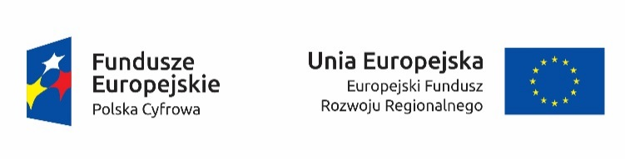
Jeśli realizujesz projekt finansowany przez program regionalny, w zestawieniu znaków umieszczasz także herb lub oficjalne logo promocyjne województwa.
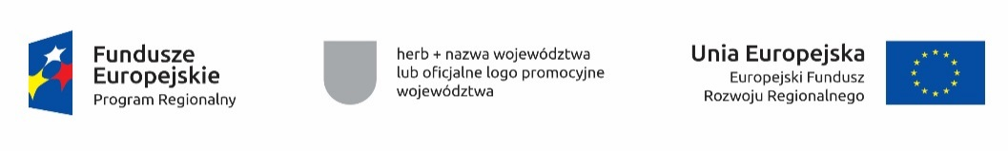

Wzory z właściwymi oznaczeniami dla każdego programu są dostępne na stronach internetowych programów. Znajdziesz tam także gotowe wzory dla plakatów i tablic,
z których powinieneś skorzystać. Zwróć uwagę, że herb lub oficjalne logo promocyjne województwa muszą być stosowane zgodnie z wzorami wskazanymi na stronach internetowych programów regionalnych.
Nie ma obowiązku zamieszczania dodatkowej informacji słownej o programie, w ramach którego realizowany jest projekt oraz o funduszu współfinansującym projekt. Zestaw znaków zawiera wszystkie niezbędne informacje.
W przypadku reklamy dostępnej w formie dźwiękowej bez elementów graficznych
(np. spoty/audycje radiowe) na końcu tej reklamy powinien znaleźć się komunikat słowny.
W jaki sposób oznaczać projekty realizowane w ramach Inicjatywy na rzecz zatrudnienia ludzi młodych?
Jeśli realizujesz projekt, w którym występuje dofinansowanie z UE w postaci środków ze specjalnej linii budżetowej Inicjatywa na rzecz zatrudnienia ludzi młodych, zastosuj następujące oznaczenia:
- znak Funduszy Europejskich z nazwą programu Wiedza Edukacja Rozwój,
- znak Unii Europejskiej z nazwą Europejski Fundusz Społeczny,
- informacja słowna „Projekt realizowany w ramach Inicjatywy na rzecz zatrudnienia ludzi młodych”.
Informacja, że dany projekt jest wspierany w ramach Inicjatywy na rzecz zatrudnienia ludzi młodych, powinna znaleźć się na wszelkich materiałach informacyjnych i promocyjnych, dokumentach dotyczących realizacji projektu, podawanych do publicznej wiadomości lub wydawanych uczestnikom projektów, w tym na zaświadczeniach o udziale lub innych certyfikatach. Umieść ją także na plakatach z informacjami na temat projektu oraz na stronie internetowej.
- Jak oznaczać miejsce projektu?
Twoje obowiązki związane z oznaczaniem miejsca realizacji projektu zależą od rodzaju projektu oraz wysokości dofinansowania Twojego projektu. Beneficjenci (za wyjątkiem tych, którzy muszą stosować tablice informacyjne i/lub pamiątkowe) są zobowiązani do umieszczenia w widocznym miejscu co najmniej jednego plakatu identyfikującego projekt.
Sprawdź, co musisz zrobić:
Kto? | Co?
Jeśli realizujesz projekt współfinasowany z Europejskiego Funduszu Rozwoju Regionalnego lub Funduszu Spójności, który w ramach programu uzyskał dofinansowanie na kwotę powyżej 500 tys. euro i który dotyczy:  - działań w zakresie infrastruktury  lub  - prac budowlanych. | Tablica informacyjna  (w trakcie realizacji projektu)
Jeśli zakończyłeś realizację projektu dofinasowanego na kwotę powyżej 500 tys. euro, który polegał na:  - działaniach w zakresie infrastruktury  lub  - pracach budowlanych  lub  - zakupie środków trwałych. | Tablica pamiątkowa  (po zakończeniu realizacji projektu)
Jeśli nie jesteś zobowiązany do:  - umieszczania tablicy informacyjnej  lub  - umieszczania tablicy pamiątkowej. | Plakat  (w trakcie realizacji projektu)
Jeśli uzyskałeś dofinansowanie poniżej 500 tys. euro możesz umieścić tablicę informacyjną i pamiątkową przy swoim projekcie, ale nie jest to obowiązkowe.
  - Jakie informacje powinieneś umieścić na tablicy informacyjnej
i pamiątkowej?
Tablica musi zawierać:
- nazwę beneficjenta,
- tytuł projektu,
- cel projektu,
- zestaw logo – znaki FE i UE oraz herb lub oficjalne logo promocyjne województwa (jeśli realizujesz projekt finansowany przez program regionalny),
- adres portalu www.mapadotacji.gov.pl.
Przygotowaliśmy wzory tablic, które należy wykorzystać przy wypełnianiu obowiązków informacyjnych:
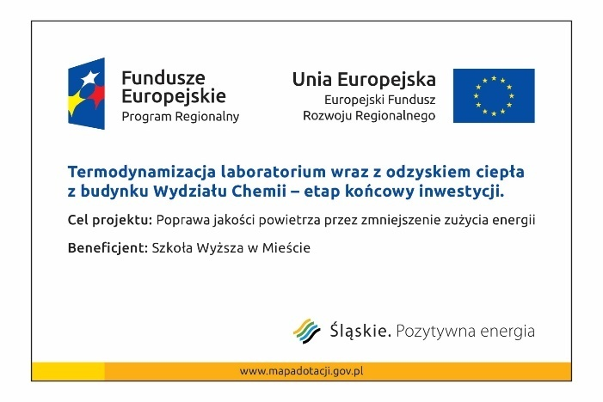
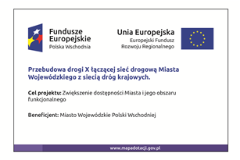

Wzory tablic znajdziesz w internecie na stronach www.funduszeeuropejskie.gov.pl/promocja i na stronach internetowych programów.
Tablica informacyjna i pamiątkowa nie mogą zawierać innych informacji i elementów graficznych.
  - Jak duża musi być tablica informacyjna?
Wielkość tablicy powinna zależeć od charakteru projektu i lokalizacji tablicy. Minimalny rozmiar to 80x120 cm (wymiary europalety).
Zwróć uwagę, aby znaki i informacje były czytelne. Jeżeli tablica jest położona w znacznej odległości od miejsca, gdzie mogą znajdować się odbiorcy, to powierzchnia tablicy powinna być odpowiednio większa, tak aby wszyscy mogli łatwo zapoznać się z jej treścią.
W przypadku projektów związanych ze znacznymi inwestycjami infrastrukturalnymi i pracami budowlanymi rekomendujemy, aby powierzchnia tablicy informacyjnej nie była mniejsza niż
6 m², np. infrastruktura kolejowa, drogowa.
  - Kiedy musisz umieścić tablicę informacyjną i na jak długo?
Tablicę informacyjną musisz umieścić w momencie faktycznego rozpoczęcia robót budowlanych lub infrastrukturalnych. Jeśli Twój projekt rozpoczął się przed uzyskaniem dofinansowania, tablica powinna stanąć bezpośrednio po podpisaniu umowy lub decyzji
o dofinansowaniu (nie później niż dwa miesiące od tej daty).
Tablica informacyjna powinna być wyeksponowana przez okres trwania prac aż do zakończenia projektu. Twoim obowiązkiem jest dbanie o jej stan techniczny i o to,
aby informacja była cały czas wyraźnie widoczna. Uszkodzoną lub nieczytelną tablicę musisz wymienić lub odnowić.
Jeśli dobierzesz odpowiednio trwałe materiały, tablica informacyjna może następnie służyć Ci jako tablica pamiątkowa.
  - Gdzie powinieneś umieścić tablicę informacyjną?
Tablicę informacyjną powinieneś umieścić w miejscu realizacji Twojego projektu – tam, gdzie prowadzone są prace budowlane lub infrastrukturalne. Wybierz miejsce dobrze widoczne
i ogólnie dostępne, gdzie największa liczba osób będzie miała możliwość zapoznać się
z treścią tablicy. Jeśli lokalizacja projektu uniemożliwia swobodne zapoznanie się z treścią tablicy, można ją umieścić w siedzibie beneficjenta lub w innym miejscu zapewniającym możliwość zapoznania się z jej treścią.
Jeśli prowadzisz prace w kilku lokalizacjach, należy ustawić kilka tablic w kluczowych dla projektu miejscach. W przypadku inwestycji liniowych (takich jak np. drogi, koleje, ścieżki rowerowe etc.) powinieneś przewidzieć ustawienie przynajmniej dwóch tablic informacyjnych na odcinku początkowym i końcowym. Tablic może być więcej w zależności od potrzeb.
Zadbaj o to, aby tablice nie zakłócały ładu przestrzennego, a ich wielkość, lokalizacja
i wygląd były zgodne z lokalnymi regulacjami lub zasadami dotyczącymi estetyki przestrzeni publicznej i miast oraz zasadami ochrony przyrody. Zadbaj, by były one dopasowane do charakteru otoczenia.
Jeśli masz wątpliwości, rekomendujemy, abyś ustalił, jak rozmieścić tablice z instytucją przyznającą dofinansowanie.
  - Jak duża musi być tablica pamiątkowa?
Tablice pamiątkowe mogą być albo dużego formatu, albo mieć formę mniejszych tabliczek.
Wybór właściwej wielkości tablicy powinieneś uzależnić od rodzaju projektu, jego lokalizacji oraz planowanego miejsca ekspozycji tablicy. Niezależnie od rozmiaru zwróć uwagę na to, by znaki i informacje były czytelne i wyraźnie widoczne.
Tablice pamiątkowe dużego formatu są właściwym sposobem oznaczenia przede wszystkim inwestycji infrastrukturalnych i budowlanych. Minimalny rozmiar wynosi 80x120 cm (wymiary europalety). Podobnie jak w przypadku tablic informacyjnych, jeżeli tablica pamiątkowa jest położona w znacznej odległości od miejsca, gdzie mogą znajdować się odbiorcy, to powinna być odpowiednio większa, aby odbiorcy mogli odczytać informacje.
W przypadku projektów związanych ze znacznymi inwestycjami infrastrukturalnymi i pracami budowlanymi, rekomendujemy, aby powierzchnia tablicy pamiątkowej nie była mniejsza niż
6 m².
Mniejsze tabliczki pamiątkowe możesz wykorzystać tam, gdzie szczególnie istotne znaczenie ma dbałośćo estetykę i poszanowanie dla kontekstu przyrodniczego, kulturowego lub społecznego. Na przykład małe tabliczki mogą posłużyć dla oznaczenia realizacji projektów np. wewnątrz pomieszczeń, w pobliżu obiektów zabytkowych. Rekomendowany minimalny rozmiar tablicy pamiątkowej to format A3. Rozmiar tablicy nie może być jednak mniejszy niż format A4.
  - Kiedy powinieneś umieścić tablicę pamiątkową i na jak długo?
Tablicę pamiątkową musisz umieścić po zakończeniu projektu – nie później niż 3 miesiące po tym fakcie.
Tablica pamiątkowa musi być wyeksponowana minimum przez cały okres trwałości projektu. W związku z tym musi być wykonana z trwałych materiałów, a zawarte na niej informacje muszą być czytelne nawet po kilku latach. Twoim obowiązkiem jest dbanie o jej stan techniczny i o to, aby informacja była cały czas wyraźnie widoczna. Uszkodzoną lub nieczytelną tablicę musisz wymienić lub odnowić.
  - Gdzie powinieneś umieścić tablicę pamiątkową?
Tablicę informacyjną możesz przekształcić w tablicę pamiątkową, o ile została wykonana z wystarczająco trwałych materiałów. Wtedy jej lokalizacja nie zmieni się.
Jeśli tablice pamiątkowe dużych rozmiarów są stawiane na nowo, zasady lokalizacji są takie same, jak dla tablic informacyjnych. Powinieneś ją umieścić w miejscu realizacji Twojego projektu – tam, gdzie widoczne są efekty zrealizowanego przedsięwzięcia. Wybierz miejsce dobrze widoczne i ogólnie dostępne, gdzie największa liczba osób będzie mogła zapoznać się z treścią tablicy.
Jeśli projekt miał kilka lokalizacji, ustaw kilka tablic w kluczowych dla niego miejscach. W przypadku inwestycji liniowych (takich jak np. drogi, koleje, ścieżki rowerowe etc.) powinieneś przewidzieć ustawienie przynajmniej dwóch tablic pamiątkowych na odcinku początkowym i końcowym. Tablic może być więcej w zależności od potrzeb.
Tablicę pamiątkową małych rozmiarów powinieneś umieścić w miejscu widocznym i ogólnie dostępnym. Mogą być to np. wejścia do budynków.
Zadbaj o to, aby tablice nie zakłócały ładu przestrzennego, a ich wielkość, lokalizacja
i wygląd były zgodne z lokalnymi regulacjami lub zasadami dotyczącymi estetki przestrzeni publicznej i miast oraz zasadami ochrony przyrody. Zadbaj, by były one dopasowane do charakteru otoczenia.
Jeśli masz wątpliwości, rekomendujemy, abyś ustalił, jak rozmieścić tablice z instytucją przyznającą dofinansowanie.
  - Jak duży musi być plakat i z jakich materiałów możesz go wykonać?
Plakatem może być wydrukowany arkusz papieru o minimalnym rozmiarze A3 (arkusz o wymiarach 297×420 mm). Może być też wykonany z innego, trwalszego tworzywa, np. z plastiku. Pod warunkiem zachowania minimalnego obowiązkowego rozmiaru może mieć formę plansz informacyjnych, stojaków reklamowych itp.
Pomyśl o tym, by odpowiednio zabezpieczyć plakat tak, by przez cały czas ekspozycji wyglądał estetycznie. Twoim obowiązkiem jest dbanie o to, aby informacja była cały czas wyraźnie widoczna. Uszkodzony lub nieczytelny plakat musisz wymienić.
  - Jakie informacje musisz umieścić na plakacie?
Plakat musi zawierać:
- nazwę beneficjenta,
- tytuł projektu,
- cel projektu (opcjonalnie),
- wysokość wkładu Unii Europejskiej w projekt,
- zestaw logo – znaki FE i UE oraz herb lub oficjalne logo promocyjne województwa (jeśli realizujesz projekt finansowany przez program regionalny),
- adres portalu www.mapadotacji.gov.pl (opcjonalnie).
Przygotowaliśmy wzory plakatów, które możesz wykorzystać:
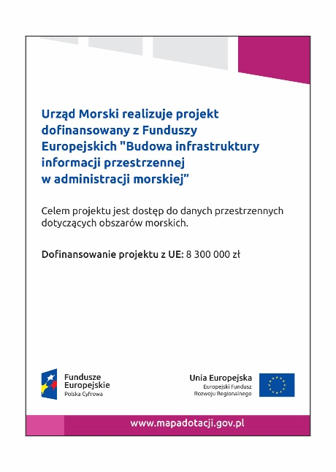
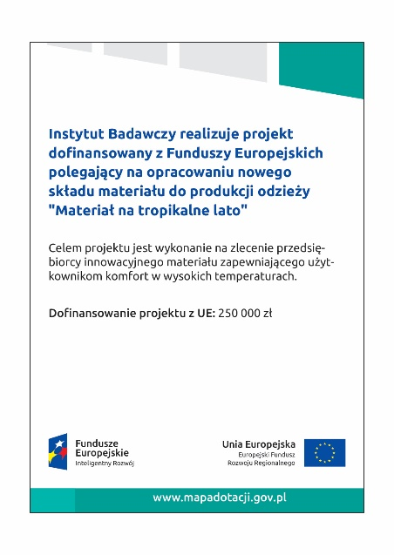
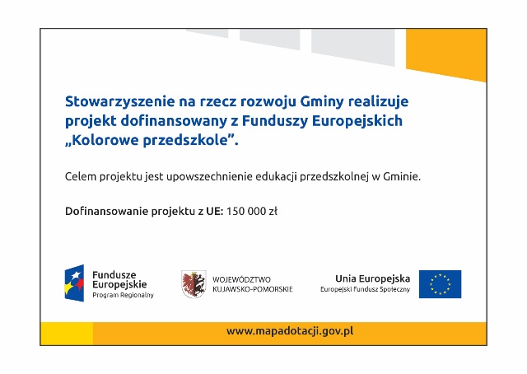

Na plakacie możesz umieścić także dodatkowe informacje o projekcie. Ważne jest, aby elementy, które muszą się znaleźć na plakacie, były nadal czytelne i wyraźnie widoczne.
W wersji elektronicznej wzory do wykorzystania są dostępne na stronie:
www.funduszeeuropejskie.gov.pl/promocja i na stronach internetowych programów.
  - Kiedy i na jak długo powinieneś umieścić plakat?
Plakat musi być wyeksponowany w trakcie realizacji projektu. Powinieneś go umieścić w widocznym miejscu nie później niż miesiąc od uzyskania dofinansowania. Plakat możesz zdjąć po zakończeniu projektu.
  - Gdzie powinieneś umieścić plakat?
Plakat powinieneś umieścić w widocznym i dostępnym publicznie miejscu. Może być to np. wejście do budynku, w którym masz swoją siedzibę albo w recepcji. Musi być to przynajmniej jeden plakat.
Jeśli działania w ramach projektu realizujesz w kilku lokalizacjach, plakaty umieść w każdej
z nich.
Jeśli natomiast w jednej lokalizacji dana instytucja, firma lub organizacja realizuje kilka projektów, może umieścić jeden plakat opisujący wszystkie te przedsięwzięcia.
Instytucje wdrażające instrumenty finansowe umieszczają plakaty w swoich siedzibach, punktach obsługi klienta, w których oferowane są produkty wspierane przez Fundusze Europejskie, podczas szkoleń i spotkań informacyjnych na tematy poświęcone wdrażanym instrumentom. Obowiązek umieszczania plakatów nie dotyczy miejsca realizacji projektu przez ostatecznych odbiorców (to znaczy podmiotów korzystających z instrumentów finansowych, np. uzyskujących pożyczki, poręczenia, gwarancje).
  - Czy możesz zastosować inne formy oznaczenia miejsca realizacji projektu lub zakupionych środków trwałych?
W uzasadnionych przypadkach możesz zwrócić się do instytucji przyznającej dofinansowanie z propozycją zastosowania innej formy, lokalizacji lub wielkości oznaczeń projektu. Jest to możliwe wyłącznie w przypadkach, kiedy ze względu na przepisy prawa nie można zastosować przewidzianych w Załączniku wymogów informowania o projekcie lub kiedy zastosowanie takich form wpływałoby negatywnie na realizację projektu lub jego rezultaty.
Po zapoznaniu się z Twoją propozycją instytucja przyznająca dofinansowanie może wyrazić zgodę na odstępstwa lub zmiany. Pamiętaj, że potrzebujesz pisemnej zgody. Musisz ją przechowywać na wypadek kontroli.
- Jakie informacje musisz umieścić na stronie internetowej?
Jeśli jako beneficjent masz własną stronę internetową, to musisz umieścić na niej:
- znak Unii Europejskiej,
- znak Funduszy Europejskich,
- herb lub oficjalne logo promocyjne województwa (jeśli realizujesz projekt finansowany przez program regionalny),
- krótki opis projektu.
Dla stron www, z uwagi na ich charakter, przewidziano nieco inne zasady oznaczania niż dla pozostałych materiałów informacyjnych.
  - W jakiej części serwisu musisz umieścić znaki i informacje o projekcie?
Znaki i informacje o projekcie – jeśli struktura Twojego serwisu internetowego na to pozwala – możesz umieścić na głównej stronie lub istniejącej już podstronie. Możesz też utworzyć odrębną zakładkę/podstronę przeznaczoną specjalnie dla realizowanego projektu lub projektów. Ważne jest, aby użytkownikom łatwo było tam trafić.
  - Jak właściwie oznaczyć stronę internetową?
Uwaga! Komisja Europejska wymaga, aby flaga UE z napisem Unia Europejska była widoczna w momencie wejścia użytkownika na stronę internetową, to znaczy bez konieczności przewijania strony w dół.
Dlatego, aby właściwie oznaczyć swoją stronę internetową, powinieneś zastosować jedno
z dwóch rozwiązań:
Rozwiązanie nr 1
Rozwiązanie pierwsze polega na tym, aby w widocznym miejscu umieścić zestawienie złożone ze znaku Funduszy Europejskich z nazwą programu oraz znaku Unii Europejskiej z nazwą funduszu. Umieszczenie w widocznym miejscu oznacza, że w momencie wejścia na stronę internetową użytkownik nie musi przewijać strony, aby zobaczyć zestawienie znaków.
Jeśli realizujesz projekt finansowany przez program regionalny, w zestawieniu znaków umieszczasz także herb lub oficjalne logo promocyjne województwa. Możesz uzupełnić zestawienie znaków swoim logo.
Jeśli jednak nie masz możliwości, aby na swojej stronie umieścić zestawienie znaków FE
i UE w widocznym miejscu – zastosuj rozwiązanie nr 2.
Rozwiązanie nr 2
Rozwiązanie drugie polega na tym, aby w widocznym miejscu umieścić flagę UE tylko
z napisem Unia Europejska według jednego z następujących wzorów:
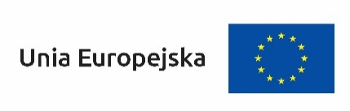 | 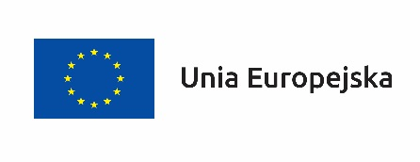
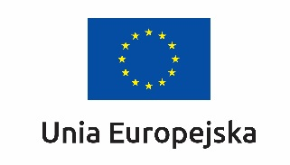 | 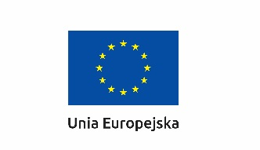

Dodatkowo na stronie (niekoniecznie w miejscu widocznym w momencie wejścia) umieszczasz zestaw znaków Fundusze Europejskie i Unia Europejska oraz
– w przypadku programów regionalnych – herb lub oficjalne logo promocyjne województwa.
W przypadku tego rozwiązania flaga Unii Europejskiej pojawi się dwa razy na danej stronie internetowej.
  - Jakie informacje powinieneś przedstawić w opisie projektu na stronie internetowej?
Informacja na Twojej stronie internetowej musi zawierać krótki opis projektu, w tym:
- cele projektu,
- planowane efekty,
- wartość projektu,
- wkład Funduszy Europejskich.
Powyżej podaliśmy minimalny zakres informacji, obowiązkowy dla każdego projektu. Dodatkowo rekomendujemy zamieszczanie zdjęć, grafik, materiałów audiowizualnych oraz harmonogramu projektu prezentującego jego główne etapy i postęp prac.
- Jak możesz informować uczestników i odbiorców ostatecznych projektu?
Jako beneficjent jesteś zobowiązany, aby przekazywać informację, że Twój projekt uzyskał dofinansowanie z Unii Europejskiej z konkretnego funduszu osobom i podmiotom uczestniczącym w projekcie. Instytucje wdrażające instrumenty finansowe mają z kolei obowiązek informowania odbiorców ostatecznych (np. pożyczkobiorców), że pozadotacyjną pomoc jest możliwa dzięki unijnemu dofinansowaniu.
Obowiązek ten wypełnisz, jeśli zgodnie z zasadami przedstawionymi w punkcie 2., oznakujesz konferencje, warsztaty, szkolenia, wystawy, targi lub inne formy realizacji Twojego projektu. Oznakowanie może mieć formę plansz informacyjnych, plakatów, stojaków etc.
Dodatkowo możesz przekazywać informację osobom uczestniczącym w projekcie oraz odbiorcom ostatecznym w innej formie, np. powiadamiając ich o tym fakcie w trakcie konferencji, szkolenia lub prezentacji oferty.
Pamiętaj, że jeśli realizujesz projekt polegający na pomocy innym podmiotom lub instytucjom, osobami uczestniczącymi w projekcie mogą być np. nauczyciele i uczniowie dofinansowanej szkoły albo pracownicy firmy, których miejsca pracy zostały doposażone. Osoby te powinny mieć świadomość, że korzystają z projektów współfinansowanych przez Unię Europejską. Dlatego zadbaj, aby taka informacja do nich dotarła.
- Co musisz wziąć pod uwagę, umieszczając znak Funduszy Europejskich oraz znak Unii Europejskiej?
  - Widoczność znaków
Znak Funduszy Europejskich oraz znak Unii Europejskiej muszą być zawsze umieszczone w widocznym miejscu. Pamiętaj, aby ich umiejscowienie oraz wielkość były odpowiednie do rodzaju i skali materiału, przedmiotu lub dokumentu. Dla spełnienia tego warunku wystarczy, jeśli tylko jedna, np. pierwsza strona lub ostatnia dokumentu, zostanie oznaczona ciągiem znaków.
Zwróć szczególną uwagę, aby znaki i napisy były czytelne dla odbiorcy i wyraźnie widoczne.
  - Kolejność znaków
Znak Funduszy Europejskich umieszczasz zawsze z lewej strony, natomiast znak Unii Europejskiej z prawej.
W przypadku projektów finansowanych przez program regionalny, herb województwa lub jego oficjalne logo promocyjne umieszczasz pomiędzy znakiem FE a znakiem UE.
Gdy nie jest możliwe umiejscowienie znaków w poziomie, możesz zastosować układ pionowy. W tym ustawieniu znak Funduszy Europejskich z nazwą programu znajduje się na górze, a znak Unii Europejskiej na dole. W przypadku projektów finansowanych przez program regionalny, herb województwa lub jego oficjalne logo promocyjne umieszczasz pomiędzy znakiem FE a znakiem UE.
Przykładowy układ pionowy:

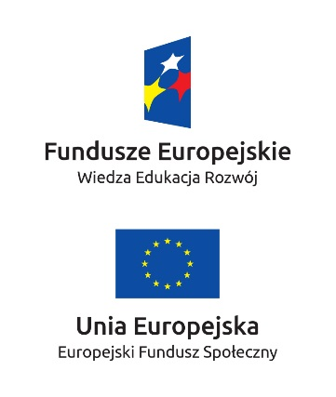
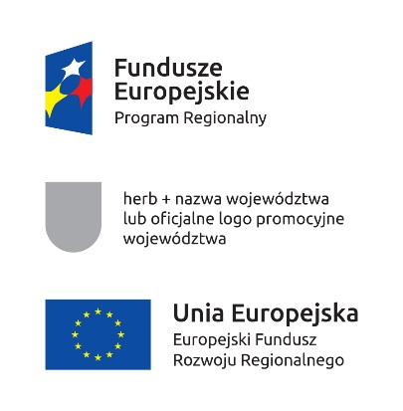
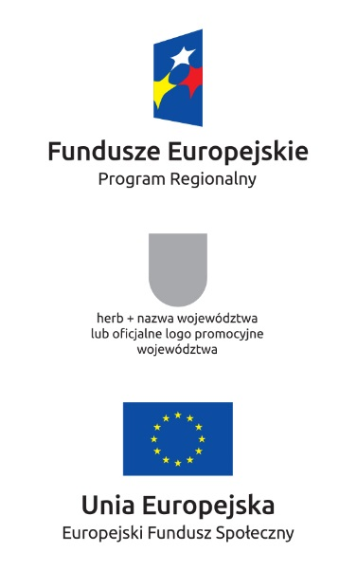

Zestawienia znaków znajdziesz na stronach internetowych programów.
  - Liczba znaków
Liczba znaków w zestawieniu – to znaczy w jednej linii – nie może przekraczać czterech, łącznie ze znakami FE oraz UE, a w przypadku programów regionalnych również herbem województwa lub jego oficjalnym logo promocyjnym.
Jakie znaki mogą się znaleźć w zestawieniu? (poza znakami FE i UE oraz herbem województwa lub jego oficjalnym logo promocyjnym). W zestawieniu znaków na materiałach informacyjnych i promocyjnych (z wyjątkiem tablic informacyjnych i pamiątkowych) oraz na dokumentach możesz umieścić swoje logo jako beneficjenta. Możesz umieścić logo partnera projektu, logo projektu, czy logo instytucji pośredniczącej lub wdrażającej. Nie możesz umieszczać natomiast znaków wykonawców, którzy realizują działania w ramach projektu, ale którzy nie są beneficjentami.
Inne znaki, jeśli są Ci potrzebne, możesz umieścić poza zestawieniem (linią znaków FE-UE).
Uwaga! Jeśli w zestawieniu lub na materiale występują inne znaki (logo), to nie mogą być one większe (mierzone wysokością lub szerokością) od flagi Unii Europejskiej.
  - W jakich wersjach kolorystycznych można stosować znaki Fundusze Europejskie i Unia Europejska?
Znaki FE i UE powinny w miarę możliwości występować w kolorze.
Wersję jednobarwną wolno stosować w uzasadnionych przypadkach, np. braku możliwości wykorzystania wersji kolorowej ze względów technicznych (tłoczenie, grawerunek itp.).
Szczególnym przypadkiem, pozwalającym na zastosowanie wersji achromatycznej (czarno-białej), jest druk dokumentów (w tym pism, materiałów szkoleniowych itp.), które nie zawierają innych kolorów poza czernią.
Przykładowe zestawienie znaków w wersji czarno-białej:
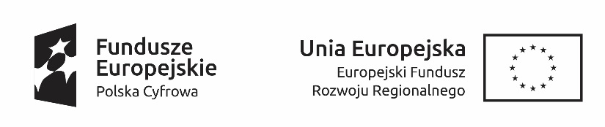

Przykładowe zestawienie znaków w wersji czarno-białej dla programów regionalnych:
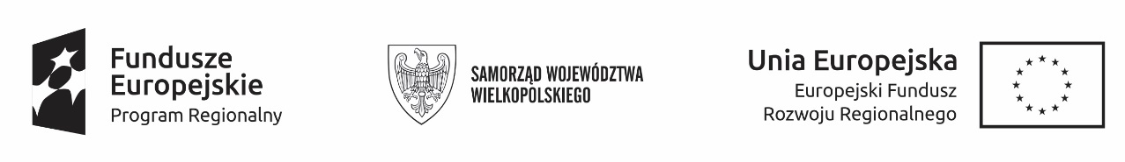

Wszystkie dopuszczone achromatyczne i monochromatyczne warianty znaków – jeśli są Ci potrzebne – znajdziesz na stronach internetowych programów.
W przypadku programów regionalnych zasady stosowania herbu województwa lub jego oficjalnego logo promocyjnego oraz gotowe wzory – zestawienia logotypów znajdziesz na stronach internetowych programów regionalnych.
  - Czy możesz stosować znaki Fundusze Europejskie i Unia Europejska na kolorowym tle?
Najlepiej żebyś używał znaków pełnokolorowych na białym tle, co zapewnia jego największą widoczność. Jeśli znak Funduszy Europejskich występuje na tle barwnym, powinieneś zachować odpowiedni kontrast, który zagwarantuje odpowiednią czytelność znaku. Kolory tła powinny być pastelowe i nie powinny przekraczać 25% nasycenia.
Możesz też zastosować znak FE na tłach wielokolorowych, takich jak zdjęcia lub wzorzyste podłoża, po wcześniejszym zastosowaniu rozjaśnienia tła.
W przypadku znaku Unii Europejskiej, jeśli nie masz innego wyboru niż użycie kolorowego tła, powinieneś umieścić wokół flagi białą obwódkę o szerokości równej 1/25 wysokości tego prostokąta.
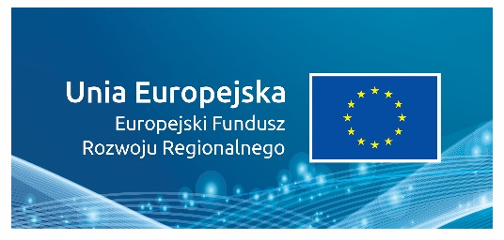

Jeśli w zestawieniu występują inne znaki, pamiętaj, aby sprawdzić, czy mogą one występować na kolorowych tłach. W przypadku herbów lub logo województw taką informację znajdziesz na stronie internetowej Twojego programu regionalnego.
- Jak powinieneś oznaczać przedsięwzięcia dofinansowane z wielu programów lub funduszy?
W przypadku gdy działanie informacyjne lub promocyjne, dokument albo inny materiał dotyczą:
- projektów realizowanych w ramach kilku programów – nie musisz w znaku wymieniać nazw tych wszystkich programów. Wystarczy, że zastosujesz wspólny znak Fundusze Europejskie:

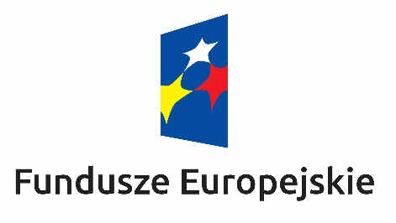
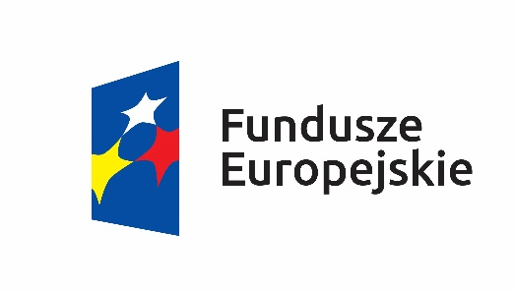

- projektów dofinansowanych z więcej niż jednego funduszu polityki spójności – zastosuj odniesienie słowne do Unii Europejskiej oraz – zamiast nazw wszystkich tych funduszy – jedną wspólną nazwę Europejskie Fundusze Strukturalne i Inwestycyjne:
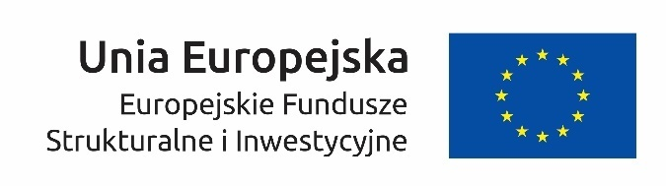
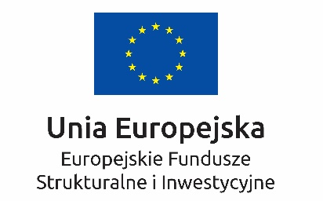

- W jaki sposób możesz oznaczyć małe przedmioty promocyjne?
Jeśli przedmiot jest mały (np. długopis, ołówek, pendrive) i nazwa funduszu oraz nazwa programu nie będą czytelne, umieść znak Funduszy Europejskich z napisem Fundusze Europejskie (bez nazwy programu) oraz znak UE tylko z napisem Unia Europejska. Zawsze stosuje się pełny zapis nazwy „Unia Europejska” i „Fundusze Europejskie”.
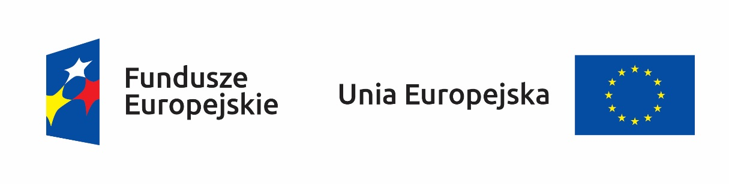

W takich przypadkach nie musisz stosować słownego odniesienia do odpowiedniego funduszu/funduszy lub odniesienia do Europejskich Funduszy Strukturalnych
i Inwestycyjnych. Na małych przedmiotach promocyjnych stosowanie herbu lub logo promocyjnego województwa nie jest obowiązkowe.
Jednocześnie musisz każdorazowo rozważyć, czy małe przedmioty itp. są na pewno skutecznym i niezbędnym narzędziem promocji dla Twojego projektu.
  - Czy możesz oznaczać przedmioty promocyjne w sposób nierzucający się w oczy?
Zestawienia znaków z właściwymi napisami muszą być widoczne. Nie mogą być umieszczane np. na wewnętrznej, niewidocznej stronie przedmiotów. Jeśli przedmiot jest tak mały, że nie można na nim zastosować czytelnych znaków FE i UE, nie możesz go używać do celów promocyjnych. Celem przedmiotu promocyjnego jest bowiem informowanie
o dofinansowaniu projektu ze środków UE i realizowanego programu.

Harmonogram płatności powinien zostać sporządzony w ujęciu maksymalnie kwartalnym (kwartał kalendarzowy). Istnieje możliwość rozbicia harmonogramu na miesiące kalendarzowe.
Należy wskazać okres rozliczeniowy, począwszy od pierwszego miesiąca kalendarzowego realizacji Projektu. Okres rozliczeniowy musi być zgodny z miesiącem lub kwartałem kalendarzowym.
Należy podać kwotę wydatków kwalifikowalnych, które Beneficjent planuje rozliczyć we wnioskach o płatność w danym okresie.
Por. z art. 91 ust. 7 ustawy z dnia 11 marca 2004 r. o podatku od towarów i usług (Dz. U. z 2016 r., poz. 710, z późn. zm.).
Listę należy uzupełnić w przypadku wydania wytycznych nie ujętych w zestawieniu.
Wykreślić jeżeli nie dotyczy.
Wykreślić jeżeli nie dotyczy.
Wykreślić jeżeli nie dotyczy.
Wykreślić jeżeli nie dotyczy.
Wykreślić jeżeli nie dotyczy.
 W przypadku deklaracji uczestnictwa osoby małoletniej oświadczenie powinno zostać podpisane przez jej prawnego opiekuna.
Niepotrzebne skreślić
Należy wypełnić jedynie w przypadku wniosku o nadanie dostępu dla osoby uprawnionej
Osoba/Osoby uprawnione do reprezentowania beneficjenta
Osoby uprawnionej do reprezentowania beneficjenta
Wyjątek stanowią projekty realizowane w ramach Inicjatywy na rzecz zatrudnienia ludzi młodych (zobacz poniżej rozdz. 11.1).

